第6章　設計模型

6-1 循序圖(Sequential diagram)

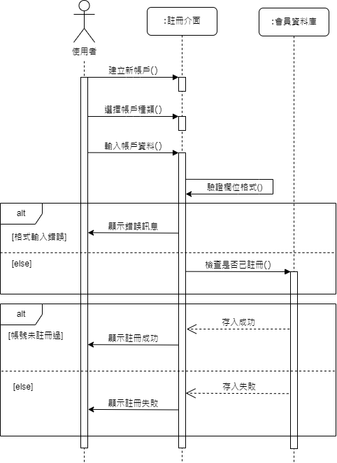

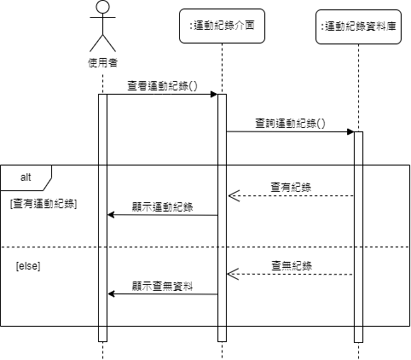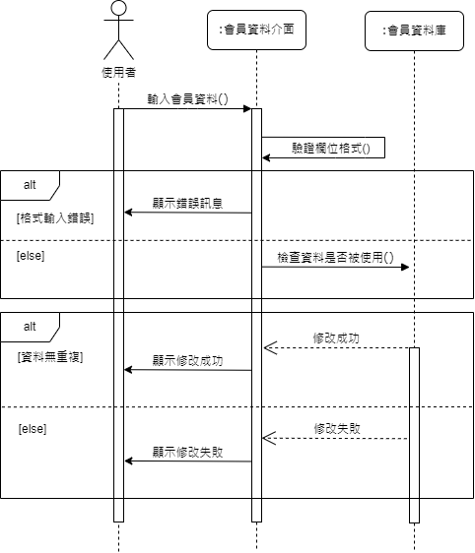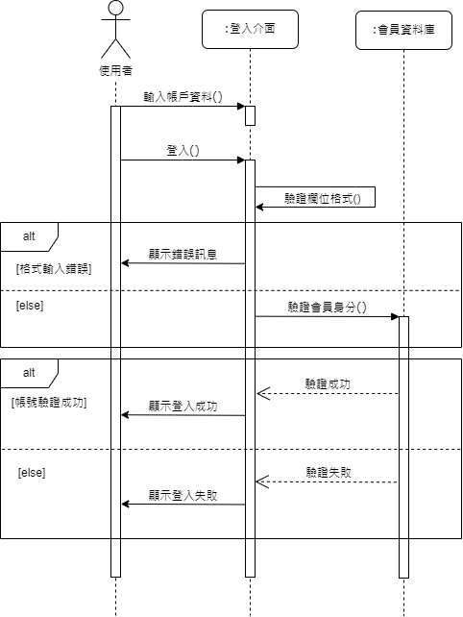

6-2 設計類別圖(Design class diagram)

